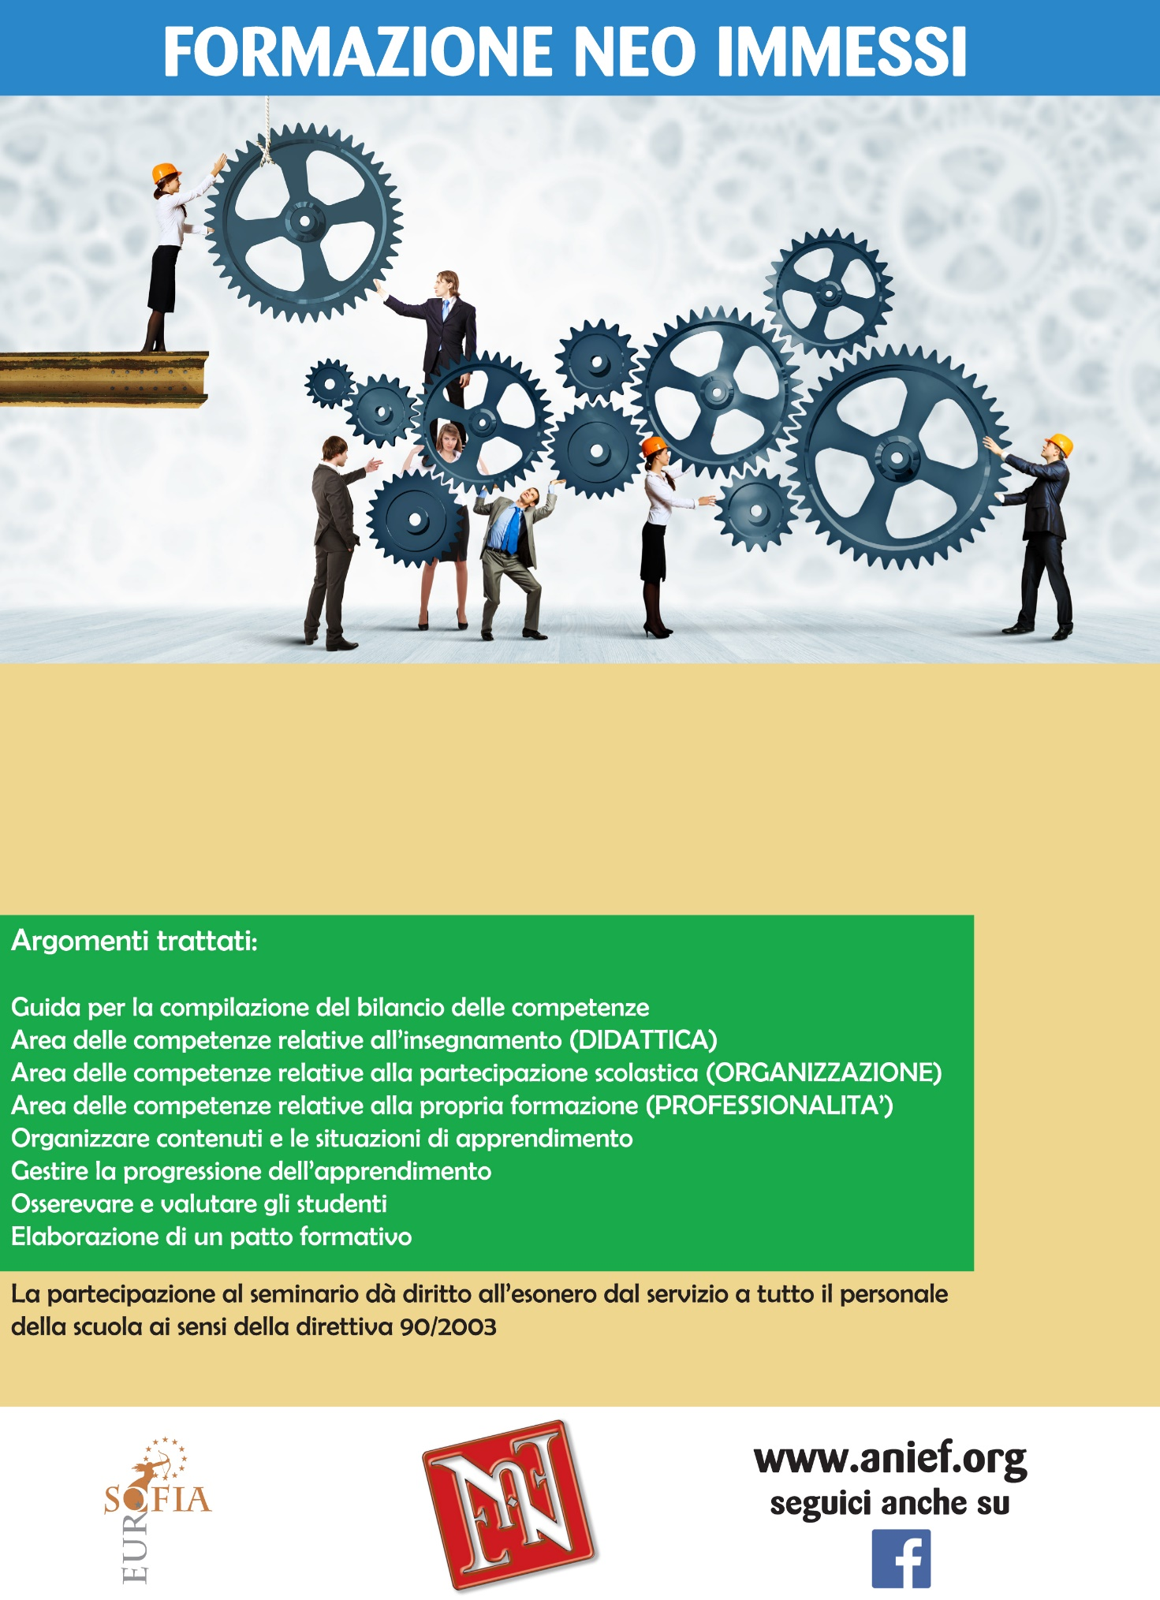

**Data:** 27 gennaio 2016 **Ora:** 15.00 – 18.00

**Citta:** Firenze **–** ISIS “Leonardo da Vinci”

**Indirizzo:** Via Terzolle, 91

**Relatore:** Fabrizio Scaturro

**Tutor d’aula:** Cristina Dal Pino